МУНИЦИПАЛЬНОЕ БЮДЖЕТНОЕ УЧРЕЖДЕНИЕ
ДОПОЛНИТЕЛЬНОГО ОБРАЗОВАНИЯ
«ДЕТСКИЙ ЭКОЛОГИЧЕСКИЙ ЦЕНТР»

Ставропольский край
г.Михайловск
Шпаковский муниципальный округ
Детское объединение «Эрудит»

Диагностирование утомления школьников доступными методами

Автор:
Булгакова Виктория Викторовна, ученица 11 класса МБОУ СОШ №5
Руководитель:
Фатеева Галина Николаевна,
педагог дополнительного образования МБУ ДО «Детский экологический центр»

2021 год

Оглавление:

 | Введение………………………………………………………………… | 3
1. | Литературный обзор…………………………………………………… | 4
2. | Методика исследований……………………………………………….. | 12
3. | Результаты исследований……………………………………………… | 17
 | Выводы …………………………………………………………………  Рекомендации …………………………………………………………. | 18  19
 | Список источников…………………………………………………….. | 20
Приложения…………………………………………………………….. 21

Введение

На современном этапе развития общества характерны большие объемы нагрузок, эмоциональный стресс во время обучения, сдачи экзаменов и зачетов. Колоссальный прирост информации приводит к тому, что учащиеся не в состоянии сосредоточиться на ее усвоении, с трудом отслеживают научные достижения и не всегда осознают смысл их лавинообразно растущего потока. Кроме того, занятия физической культурой и спортом с целью достижения высоких спортивных результатов требуют напряжения не только физических, но и моральных сил. Не все достигают поставленных целей, «сходят с дистанции» из-за перенапряжения. И в том, и в другом случае у учащихся развивается утомление - естественное физиологическое явление, и проявляется оно после любой нагрузки: умственной, сенсорной, эмоциональной, физической.
Ускорения научно-технического прогресса определяет необходимость усиления внимания к решению ряда проблем физиологического обеспечения высокой работоспособности человека и сохранения его здоровья.
Одно из центральных мест среди этих проблем занимает проблема утомления.
Целью нашего исследования стало изучение основ утомления и его диагностирование доступными методами.
Гипотеза исследования состоит в том, что внешнее проявление утомления будет сопровождаться биохимическими, физиологическими и психологическими изменениями в организме.
В литературе я обнаружила биохимические методики ранней диагностики утомления и методики оценки работоспособности и утомляемости с помощью тестов.
Задачи исследования:
1. Определить степень физического утомления участников эксперимента по изменениям кислотности слюны.
2. Оценить умственную работоспособность и степень утомляемости по методике Э. Крепелина.
3. Провести субъективную дифференцированную оценку состояний сниженной работоспособности и утомляемости по методике А. Леоновойи и С. Величковской.

Практическая значимость:
Приведены методические рекомендации, дающие возможность наиболее рационального и эффективного использования путей преодоления утомления для предотвращения умственного и физического переутомления у школьников.
Результаты исследования могут быть использованы для оценки уровня самочувствия обучающегося, прогнозирования уровня его работоспособности и для принятия мер ее повышения.

1. Литературный обзор

Процессы, лежащие в основе утомления, многообразны и сложны. Природа его до сего времени остается неизученной.
Утомление – сложный процесс, затрагивающий все уровни деятельности организма (молекулярный, субклеточный, клеточный, органный, системный, целостного организма) и проявляющийся в совокупности изменений, связанных со сдвигами гомеостаза, регулирующих, вегетативных и исполнительных систем, развитием чувства усталости, временным снижением работоспособности и ее эффективности.
Среди наиболее общих проявлений состояния утомления выделяется уменьшение силы и выносливости мышц, ухудшение координации движений, увеличение энергетической стоимости одной и той же работы, замедление скорости переработки информации, ухудшение характеристик памяти, внимания, возникновение ощущения дискомфорта вплоть до отказа от деятельности.
Исследования отдельных систем организма показали существенные сдвиги значительного числа показателей их функционирования, а так же нарушение координационных межсистемных связей. Прекращение работы, приводит к восстановлению функций, наступающее через разные промежутки времени (до 5-10 часов). Длительность периода восстановления коррелирует с тяжестью работы. Чем тяжелее рабочая нагрузка, тем длительнее период восстановления.
Сегодня большинство исследователей склонны признать следующее определение. Утомление – особый вид функционального состояния человека, временно возникающего под влиянием продолжительной или интенсивной работы, сопровождающийся снижением ее эффективности (Александров, 2010). Как видим, в приведенном определении ничего не говорится о механизмах, формирующих это состояние. Отмечается лишь его временный характер, связь с рабочей нагрузкой и влияние на эффективность труда. Столь поверхностное определение утомления объясняется широким спектром функциональных изменений в организме и невозможностью зачастую выделить ведущие звенья процесса, приводящего к снижению эффективности психофизиологического обеспечения деятельности.
Первую попытку подойти к решению проблемы утомления обычно приписывают Галилею. По его мнению, утомление связанно с тем, что скелетные мышцы поднимают против силы тяжести не только собственный вес, но и вес остального тела.
Систематические исследования физиологов в данной области развернулись в основном с середины прошлого века.
Рассмотрение темы анализа факторов утомления и путей их преодоления впервые связывается с работой в петербургском Психоневрологическом институте под руководством В.М. Бехтерева и А.Ф. Лазурского, где был выполнен ряд экспериментальных исследований, посвященных проблеме умственной работоспособности, утомления.
Обоснование идей нервизма в теории утомления: со времени начала исследований проблемы утомления в опытах на человеке стали возникать представления о роли в этом процессе нервной системы. Основоположником этих представлений считают иногда Моссо. Зарубежные авторы часто говорят о борьбе «центральной» теории Моссо и «периферической» теории Иотейко. Однако взгляды Моссо были все же недостаточно последовательными. Так, в исследованиях, обобщенных в его монографии «Усталость», Моссо, с одной стороны, показал, что при усталости, вызванной умственной работой, значительно снижается мышечная работоспособность. С другой стороны, он отмечал, что «недостаток силы в движениях усталого человека, как и лягушки, зависит от того, что работающая мышца производит вредные вещества, затрудняющие сам акт сокращения» (Марцинковская, 2006).
И.М. Сеченова писал: усталость есть усталость нервной системы, хотя по ощущению ее относят к мышцам (Ярошевски, 1996).
Отечественная физиологическая мысль в вопросе об утомлении в основном с самого начала стояла на методологически правильных позициях. Два принципа: изучение утомления на человеке и выявление роли центрально-нервных моментов - являлись ведущими для отечественных исследователей.
Еще до работы И.М. Сеченова, специально посвященной проблеме утомления и отдыха, руководящие идеи его физиологической концепции, воспринятые его учениками, привели к накоплению в отечественной литературе ряда работ, послуживших И.М. Сеченову предпосылкой для обоснования взгляда о центрально-нервной природе мышечного утомления.
Именно И.М. Сеченова следует считать основоположником этой теории.
После опубликования работы И.М. Сеченова появился ряд интересных исследований русских авторов, например вышедшая из лаборатории В.М. Бехтерева диссертация С.И. Топалова (1909), который показал, что отвлечение внимания от выполняемой на эргографе работы в определенной степени замедляет наступление утомления.
Первое направление, развитое Л.Л. Васильевым и М.И. Виноградовым, говорит о большой роли процессов центрального торможения в механизме утомления при мышечной работе. Полемизируя со сторонниками токсической теории, Л.Л. Васильев (1923) экспериментально обосновал положение о торможении как факторе утомления (Л.Л. Васильев и А.А. Князев, 1925). По Л.Л. Васильеву, торможение наступает в следствие:
- затухания доминанты,
- воздействия центростремительных импульсов от работающих мышц,
- влияния на нервные центры биохимических сдвигов в крови при работе.
Второе и весьма оригинальное направление в области центрально-нервной теории утомления развито В.А. Левицким (1922, 1926). Подвергнув критике гуморально-токсические теории утомления, В.А. Левицкий строит свою концепцию центрального утомления, которая исходит из того бесспорного факта, что мышечная деятельность, осуществляется без контроля сознания (например, работа гладкой мускулатуры, напряжение скелетных мышц в гипнозе, работа сердца и пр.).
Третье из важнейших направлений советской физиологии в области теории утомления связано с именем А.А. Ухтомского (1927, 1934, 1936). Не отрицая того факта, что в эргограммах мы имеем сложное сплетение процессов торможения с процессами собственно утомления (А.А. Ухтомский, 1927), он самым решительным образом протестует против отождествления утомления с торможением. Утомление, по А.А. Ухтомскому, есть не защитная реакция и вообще не нормальное состояние, а «дефектное состояние» ткани (Александров, 2010).
Таким образом, советскими физиологами был создан ряд оригинальных направлений в области центрально-нервной теории утомления. Сеченовская идея нервизма была прочно введена в изучение этого вопроса. Однако надо подчеркнуть, что наряду с этими концепциями, в отечественной физиологической и гигиенической литературе весьма широкое хождение имели гуморально-локалистические взгляды.
Большинство пропагандировало взгляды о роли молочной кислоты. В лучшем случае говорилось о предположительном влиянии измененного состава крови на нервные центр (Геницианский, Лебединский, 1947).
Появлением гуморально-локалистической концепции является и взгляд (Ефимов, Шехтман, 1948), согласно которому основной механизм действия массажа, восстанавливающего работоспособность утомленных мышц, сводится к одному лишь изменению лимфообращения (т.е. к «вымыванию» из мышц продуктов обмена).
Гуморально-локалистические теории мышечного утомления:
Для исследователей, развивших гуморально-локалистическую концепцию утомления, исходным пунктом было следующее житейское представление: поскольку при утомлении мышцы слабеют и в них появляется ощущение усталости, утомление – это, прежде всего, процесс в самих мышцах, изменение их свойств в ходе работы. Для выяснения причин, вызывающих утомление мышц, был предпринят ряд исследований на изолированном нервно-мышечном препарате, откуда и родилась гуморально-локалистические взгляды на сущность утомления.
Взгляды эти базировались на двух категориях фактов, полученных в 50-70-х годах 19 века.
С одной стороны, Гельмгольцем было установлено, что в работающей мышце накапливаются какие-то растворимые в спирту вещества, вскоре после этого, в 1859 г. Дюбуа-Реймон констатировал сдвиг реакции в утомленных мышцах в кислую сторону. Либих установил, что причиной кислой реакции является появление молочной кислоты; это было подтверждено в 1870 г. Спиро и рядом других авторов (Проскурина, 2003).
С другой стороны, Ранке в 1865 обнаружил, что промывание солевым физиологическим раствором возвращает утомленной мышце лягушки работоспособность.
Из этих фактов и был сделан вывод о том, что утомление вызывается накоплением в мышце продуктов жизнедеятельности, прежде всего молочной кислоты, и их воздействием на мышцы.
Таким образом, сущность гуморально-локалистической теории сводилась к тому, что:
- причиной утомления являются образующиеся в ходе работы продукты обмена;
- точкой приложения их вредного действия являются сами мышцы, или (согласно «усовершенствованным» позднее представлениям) мионевральные соединения, т.е. точка передачи импульсов с периферического нерва мышцы. (Ярошевский,1996).

Основные понятия утомления. Разновидности утомления.
Причины и проявление утомления можно описать с помощью трех основных понятий (Розенблат, 1975):
Нагрузка: утомление является результатом одного или нескольких видов физической или психической нагрузки;
Спад работоспособности: утомление ведет к сокращению психической работоспособности;
Обратимость: утомление обратимо, т.е. его влияние носит обратимый характер.
Различают следующие виды и причины утомления пользователя:
- Зрительное утомление как следствие нагрузки зрительной системы при работе за дисплеем;
- Мышечное утомление вследствие преобладания статической нагрузки мышц;
- Общее утомление организма как следствие общей психической нагрузки и темпа работы;
- Психическое утомление, обусловленное духовным перенапряжением;
- Хроническое утомление, обусловленное комбинированным действием нескольких видов утомления;
- Субъективное чувство утомления вследствие длительного воздействия информационного потока при работе за компьютером.
По характеру деятельности различают два основных вида утомления, связанных с характером деятельности:
- обусловлено интенсивной физической работой.
- напряженность высших функций, таких, как память, внимание.
В зависимости от интенсивности нагрузки выделяют:
- возникает вследствие чрезвычайных нагрузок, характеризуется быстротой развития (до 2-3 мин), резким снижением работоспособности.
- формируется в результате длительного воздействия трудовой нагрузки, не носящей чрезвычайного характера.
Границы между указанными видами утомления условны, поскольку в целостном организме трудно себе представить изолированное функционирование отдельных систем. Тем не менее, подобный подход оправдан с точки зрения профилактики и борьбы с утомлением.
Утомление может различаться по степени выраженности (Розенблат, 1975). Критерии степени утомления представлены в (приложения, таблица 1). Принято выделить три степени утомления. От мало выраженного до очень выраженного. Отнесение состояния утомления к той или иной группе зависит от степени выраженности сдвигов, соответствующих физиологических, психофизиологических и иных показателей деятельности.
Для повышения производительности труда, профилактики заболеваний, снижения аварийности и других задач особое значение имеет изучение эффектов накопления утомления. Первыми симптомами хронического утомления служат разнообразные субъективные ощущения - не проходящая усталость, повышенная утомляемость, сонливость, вялость и т.п. Обсуждение вопроса о содержательной характеристике разных видов функциональных состояний невозможно без обращения к проблематике стресса. Стрессом называют неспецифическую общую реакцию организма в ответ на экстремальные воздействия окружающей среды.
Общие механизмы утомления.
Несмотря на длительную историю изучения вопроса, общей теории утомления до сих пор не сформулировано. Многие исследователи, как нам представляется, весьма справедливо высказывают определенные сомнения в возможности создания единой теории. Подобный скепсис во многом оправдан и имеет весьма прочные обоснования. Перечислим основные из них: во-первых, это многообразие форм и условий труда человека; во-вторых - многообразие состояний и размытость границ между ними; в-третьих - индивидуальность каждой личности, в том числе и в стратегии выхода из неблагоприятного состояния, и различных уровнях адаптационных возможностей. И тем не менее, сегодня мы можем представить себе общий ход событий в организме работающего человека, приводящий к снижению его работоспособности, т.е. при развитии утомления.
Биохимическая характеристика утомления и восстановительных процессов. Особенности утомления при мышечной и умственной работе.
Утомление – это защитная реакция, которая сигнализирует о приближении неблагоприятных биохимических и функциональных сдвигах в организме, которые могут стать опасными для здоровья и для жизни.
При утомлении снижается концентрация АТФ в нервных клетках, нарушается синтез ацетилхолина, снижается скорость проведения возбуждения, развивается торможение, которое носит охранительный характер. В состоянии утомления угнетается деятельность желёз внутренней секреции, что ведёт к уменьшению выработки гормонов и к снижению активности ряда ферментов, прежде всего ферментов аэробного окисления. Нарушается сопряжение окисления с синтезом АТФ. Усиливается гликолиз, увеличивается образование кислых продуктов обмена, что приводит к закислению внутренней среды организма и нарушению гомеостаза. Усиливающийся распад белков сопровождается повышением содержания мочевины в крови. В работающих мышцах при утомлении снижаются запасы энергетических субстратов (креатинфосфата, гликогена). При этом нарушается регуляция процессов, связанных с энергетическим обеспечением мышц, появляются выраженные изменения в деятельности кровообращения и дыхания (Проскурина, 2003).
Гормональное воздействие - один из главных путей повышения активности ферментов. Ведущую роль здесь играет гормон мозгового слоя надпочечников – адреналин, снижение продукции адреналина приводит к угнетению активности ферментов и снижению работоспособности.
В зоне субмаксимальной мощности главной причиной утомления является резкое закисление организма, которое возникает вследствие того, что важнейшую роль в энергетическом обеспечении играет гликолиз, деятельность которого приводит к образованию и накоплению молочной кислоты. При этом возникает резкий сдвиг реакции внутренней среды в кислую сторону (рН снижается до 7,0 – 6,9, а иногда и ниже). Это приводит к резкому снижению активности ферментов и замедлению процесса ресинтеза АТФ (Летунов, 1975).
После завершения мышечной работы в организме происходят биохимические процессы, обеспечивающие восстановление организма. Они направлены на восстановление энергетических субстратов, разрушенных клеточных структур, белков и других веществ, содержание которых снизилось во время работы.
Особенности утомления при умственной работе.
При умственном утомлении снижается сила памяти, вследствие чего возникает «убегание мыслей», быстрое исчезновение из памяти того, что незадолго до этого было усвоено.
Умственная усталость может нарастать при неудовлетворенности работой, неудаче в ней. И, наоборот, в возбужденном состоянии, при повышенном интересе к работе чувство усталости может не появиться даже тогда, когда объективные, в том числе и внешние, показатели и признаки говорят о наступлении состояния утомления у человека.
Основными проблемами, связанными с занятием по большей части умственным трудом и отсутствием физической деятельности, которая называется гиподинамией, порождает утомление, своеобразное по своей природе, уже не от умственного труда, а от не тренированности мышц. Это происходит в результате того, что нервная система человека не может правильно наладить регуляцию функций организма т.к. лишена поддержки со стороны мышц, что может привести к нервному истощению. С этим явлением и связано развитие особенно сердечнососудистых заболеваний у управленческих кадров, с развитой гиподинамией. Можно сделать вывод, что человек обязан жить в диапазоне определенных оптимальных нагрузок на свой организм, как физических, так и умственных (Климов, 1992).
В состоянии переутомления у человека повышается основной обмен и часто нарушается углеводный обмен. Нарушение углеводного обмена проявляется в ухудшении всасывания и утилизации глюкозы. Количество сахара в крови в покое уменьшается. Нарушается также течение окислительных процессов в организме.
Масса тела у человека в состоянии переутомления падает. Это связано с усиленным распадом белков организма.
Длительное время ученые считали утомление отрицательным явлением, неким промежуточным состоянием между здоровьем и болезнью.
Уже в наши дни академик АН УССР Г.В. Фольборт провел убедительные исследования, показавшие, что утомление является естественным побудителем процессов восстановления работоспособности. Здесь действует закон биологической обратной связи. Если бы организм не утомлялся, то не происходили бы и восстановительные процессы. Чем больше утомление (конечно, до определенного предела), тем сильнее стимуляция восстановления и тем выше уровень последующей работоспособности. Важно и то, что в период восстановления происходит «текущий ремонт» органов и тканей, усиливаются процессы регенерации, заживления ран. Все это говорит о том, что утомление не разрушает организм, а поддерживает его (Фольборт, 1958).
Почему же такая полезнейшая вещь имеет отрицательную окраску: снижается интерес к работе, ухудшается настроение, нередко возникают болезненные ощущения в теле?
Сторонники эмоциональной теории объясняют: это происходит, если работа быстро наскучила. Другие основой усталости считают конфликт между нежеланием работать и принуждением к труду. Наиболее доказанной сейчас считается деятельная теория. Она основана на установочной модели поведения, разработанной советским психологом Д.Н. Узнадзе (Крылов, 1974). Согласно этой модели потребность, побуждающая человека к работе, формирует у него состояние готовности к действию или установку на труд. Действительно, в порыве творчества люди обычно не испытывают усталости. А как легко воспринимаются студентами первые лекции. Положительная установка на физические упражнения дает не усталость, а мышечную радость. Установка психологически поддерживает тонус организма на должном уровне. Если она угасает, то и возникает неприятное чувство усталости. Следовательно, только от нас с вами зависит ощущение утомления как болезненного явления или как удовольствия.
Диапазон оптимальной деятельности.
Чрезмерные нагрузки ведут к переутомлению. Чувство усталости служит сигналом к отдыху от физического труда. При умственной деятельности усталость бывает выражена не так резко, обычно в форме снижения интереса к работе. Однако здесь больше опасностей к развитию чрезмерного нервно-психического перенапряжения. Симптомы утомления быстро проходят. При переутомлении подобные симптомы принимают стойкий характер. В случае легкой степени переутомления достаточно перерыва в работе, привычного отдыха и сна, чтобы силы восстановились. Тяжелая степень переутомления требует длительного прекращения работы и специального лечения. Если эти меры не будут приняты, может развиться заболевание. Следовательно, утомление целесообразно считать нормальным состоянием организма, а переутомление пограничным состоянием между здоровьем и болезнью.
Парадокс заключается в том, что и отсутствие физической деятельности, называемое гиподинамией, тоже порождает своеобразное утомление уже от детренированности мышц.
Нередко общая усталость появляется при отсутствии утомления. На первый взгляд это может показаться странным. Однако память практически каждому из читателей может подсказать подобные ситуации. Возьмем, к примеру, школьников. Они часто жалуются, что быстро устают в классе. Специалисты установили, что это далеко не всегда связано с истинным утомлением. Гигиенисты пишут об особой форме школьной усталости. Она развивается зимой в душных классах со спертым, «мертвым» воздухом. Достаточно посидеть в таком помещении полчаса-час, и возникают сонливость, вялость, плохое настроение. Собственно, утомления здесь нет, его вызывает только работа. При заболевании нервной системы усталость иногда становится хронической. Врачи тогда говорят об астеническом состоянии. Утомления здесь тоже нет (Агавелян, 2000).
Еще одна особенность, при легкой, но однообразной деятельности утомление возникает и развивается значительно быстрее, чем при разнообразном труде. К тому же оно имеет, как правило, локальный характер.
С позиций физиологии утомление - это диспропорция между расходованием и восстановлением энергетических веществ. Чувствуем ли мы это? Конечно. Усталость появляется обычно в тот момент, когда организм израсходовал большую долю энергоресурсов, а их активное пополнение еще не началось. Как только включаются энергетические резервы, возбуждается кора головного мозга и работать становится легче, открывается «второе дыхание». Это стадия компенсируемого утомления. Если же нагрузка продолжается, то чувство усталости нарастает, «третье дыхание» не возникает, и работа выполняется за счет силы воли. Это стадия некомпенсированного утомления.
Воля контролируется корой больших полушарий, в которой развивается охранительное торможение. Оно защищает мозг от избыточного количества сигналов от рабочих органов и предохраняет его от повреждения. Чрезмерная работа приводит к стадии парабиотического торможения в коре больших полушарий. Тогда уже не срабатывает и воля, человек вынужден прекратить работу.
Таким образом, повышение работоспособности и ускорение роста производительности труда должны быть связаны не только с его облегчением, но и умением человека получать радость от деятельности, активно преодолевать утомление, включать свои резервы.
Активный отдых-это отдых, заполненный каким-либо видом деятельности, отличным от выполняемого труда. При утомлении легкой или средней степени смена работы приводит к более быстрому и полному восстановлению работоспособности по сравнению с отдыхом в покое.
В профилактике развития утомления, снижении его глубины большую роль играет рациональная организация труда и отдыха, учитывающая специфику работы. Так, прекратив физическую работу, человек сразу выключается из трудового процесса, а потому достаточно эффективными могут оказаться приемы пассивного отдыха, особенно при тяжелом физическом труде.
При умственной работе мозг склонен к инерции, продолжению мыслительной деятельности в заданном направлении. После окончания работы «рабочая доминанта» полностью не угасает, что вызывает более длительное утомление ЦНС, чем при физическом труде (Розенблат,1975)

2. Методика исследования
Исходя из существующих представлений о причинах, механизмах и последствиях состояния утомления, принято выделять несколько подходов к его диагностике:
- оценка эффективности деятельности;
- оценка состояния физиологических систем организма;
- оценка психофизиологических характеристик;
- субъективная оценка состояния.
Диагностика утомления по объективным признакам
Большинство подобных методов диагностики требуют много времени, сложного инструментария и детальных знаний в области физиологии и психофизиологии.
Диагностика утомления по субъективным признакам.
Когда хотят выяснить реакции человека, связанные с его работой или условиями труда, используют в основном два метода: анкета и интервью с целью получить информацию об основных симптомах утомления и индивидуальных реакциях на него. Если для этого используются еще и градуированные шкалы, то это значительно облегчает анализ результатов. В первом случае пользователя просят ответить на определенные вопросы о своем текущем состоянии. Для этой цели ответ дается в виде числа (позиция шкалы), выбираемого пользователем из ряда других. Величина числа выражает интенсивность ощущения в данный момент времени. Во втором случае испытуемого просят отвечать на вопрос на основе своего прошлого опыта и переживаний. Результаты такого опроса хорошо обрабатываются с помощью многофакторного анализа, который позволяет находить основания полученных данных, так как явления физического и психического утомления, а также способ их описания могут сильно зависеть от личности и установок испытуемого. Физиологические методы оценки работоспособности человека дают оценку изменения работоспособности по физиологическим сдвигам в организме работника. К этим методам относятся: пулъсометрия, термометрия, измерение артериального кровяного давления, измерение кожно-гальванической реакции (КГР), электрокардиография, динамометрия и др.
Эти исследования должны осуществляться психологами с привлечением врачей-клиницистов, врачей-лаборантов, а также физиологов. Основное внимание уделяется при этом не столько абсолютным показателям, сколько их изменениям относительно каких-то исходных данных, характерных для исследуемого субъекта. Ниже приведены показатели, которые могут быть использованы для оценки функционального состояния и работоспособности.
Внешнеэмоциональные проявления (включающие и некоторые вегетативные реакции):
- характерные особенности мимики и пантомимики;
- наличие особого непроизвольного напряжения мышц - скованности;
- наличие общего понижения мышечного тонуса, проявляющегося в позе;
- наличие особой подвижности, иногда немотивированной, нехарактерной для изучаемого субъекта;
- изменение цвета кожи лица (покраснение, побледнение, "серый цвет");
- тремор;
- непроизвольные движения глаз;
- выраженные изменения в артикуляции, в интонациях голоса.
Физиологические реакции:
- частота и ритм сердечных сокращений и другие показатели ЭКГ;
- величина артериального давления (выявление реакций по гипертоническому, гипотоническому типу и др.);
- показатели дыхания (с оценкой его частоты и соотношения фаз вдоха и выдоха);
- показатели температуры тела, температуры кожи, ректальной температуры;
- зрачковый рефлекс (изменение диаметра зрачка);
- кожно-гальваническая реакция и величина потоотделения;
- показатели основного обмена и теплопродукции;
- изменения перистальтики кишок и желудка;
- показатели силы и выносливости;
- показатели оксигемометрии;
- показатели электроэнцефалограммы, электромиограммы и других характеристик.
Биохимические данные:
- показатели общего анализа крови (с целью выявления, например, эозинопении и лимфопении, характерных для стрессовых состояний);
- показатели экскреции стероидных гормонов с целью выявления состояния стресса;
- содержание сахара и липоидов в крови;
- исследование рН слюны.
Неврологические показатели:
- форма и диаметр зрачков, реакция на свет, аккомодация и конвергенция, оценка нистагма;
- дрожание век при закрытых глазах;
- симметричность иннервации лица и языка;
- координация движений;
- сухожильные рефлексы.
Более полная картина состояния утомления организма может быть составлена с учетом подходов, определяющих деятельное состояние человека, изложенное в таблице «Критерии степени утомления» (таблица 1, приложения).
Изучив литературу по интересующей нас проблеме, мы приступили к эксперименту. В качестве испытуемых были выбраны учащиеся 11-х классов МБОУ СОШ №5 г. Михайловска. Исследования проводились в сентябре. За состояние покоя мы приняли отсутствие утомления. Нами были выбраны следующие методики:
Диагностика физического утомления.
Для достижения физического утомления учащимися, им предлагалось выполнить максимальную нагрузку в виде бега на месте в максимально возможном темпе, с подниманием колена до горизонтального положения бедра и энергичными движениями руками, в течение 30 сек. При этом мы диагностировали утомление по таблице 1 «Критерии степени утомления» (приложения) и изменению активной реакции слюны.
Испытуемым предлагалось тщательно прополоскать рот. Затем каждому из них дают 20 мл дистиллированной воды, с тем, чтобы он держал ее во рту, размешивая языком в течение 2-3 минут. Полученные пробы слюны выливают в стаканчики, отмеченные инициалами испытуемых и цифрой 1 (первая проба-уровень покоя).
После этого испытуемым предлагается бежать на месте в максимально возможном темпе, с подниманием колена до горизонтального положения бедра и энергичными движениями руками, в течение 30 сек. (приложения, фото 2). По окончании бега у всех испытуемых снова собирают пробы слюны (как описано выше)- в новые стаканчики, пометив их инициалами и цифрой 2.
В первую серию пробирок вливают по 1 мл слюны из первого и второго стаканчиков и определяют ее pH с помощью универсального индикатора с точностью до 1 (приложения, фото 1).
Оценка утомляемости при умственной работе и работоспособности проводилась по методике Э. Крепелина (Елисеев, 2003).
Тест “Счет по Крепелину” был предложен немецким психиатром Эмилем Крепелиным и предназначен для исследования утомляемости, упражняемости и волевых усилий человека
В 1895 г. Э. Крепелин предложил методику, представляющую собой таблицу, на которой в две строки напечатаны цифры, подлежащие сложению.
Методика “Счет по Крепелину” предназначена для работы с испытуемыми старше младшего подросткового возраста
Используемые материалы: бланк методики (приложения, таблица 2), карандаш и секундомер.
Процедура исследования: обследуемому дают бланк таблицы Крепелина со следующей инструкцией: «Складывайте пары однозначных цифр, напечатанных одна под другой, и под ними записывайте результат сложения. Работайте быстро, старайтесь не допускать ошибок». Исследуемого предупреждают о том, что он должен производить сложения в каждой строчке до тех пор, пока экспериментатор не скажет: «Стоп! Переходите к следующей строчке». Экспериментатор дает такой сигнал через каждые 20 с.
Чтобы уменьшить затрату времени на выполнение задания, при получении в сумме двухзначного числа записывать только единицы, отбрасывая десяток.
Точность и объективность исследования с помощью методики Крепелина зависит от правильной подготовки, самочувствия и степени усталости испытуемого, благоприятной обстановки в помещении, где проистекает тестирование, а также от того, насколько правильно и полно объяснены испытуемому его задачи.
В случае, когда соблюдены все условия, данная система тестирования даёт довольно информативные результаты, на которых можно основываться при оценке работоспособности человека.
Обработка и анализ результатов: методика позволяет получить коэффициент работоспособности (Краб) как отношение суммы правильно выполненных сложений последних четырех строк (S₂) к сумме правильно выполненных сложений первых четырех строк (S₁), т.е. Краб = S₂/S₁. Если отношение приближается к единице, это означает, что утомления практически не происходит.
Субъективная оценка утомляемости проводилась по методике дифференциальной оценки состояний сниженной работоспособности А. Леоновой и С. Величковской.
Методика ДОРС – дифференцированная оценка состояний сниженной работоспособности является модифицированной версией немецкого теста BMSII Пласа и Рихтера, используемого для оценки степени тяжести труда в разных видах профессиональной деятельности. В прототипной версии методики ДОРС, созданной А.Б. Леоновой и С.Б. Величковской, ответы испытуемых оцениваются с помощью четырехбалльных шкал, выделяющих четыре степени выраженности симптомов следующих психических состояний:
• монотония – состояние сниженного сознательного контроля за исполнением деятельности, возникающее в ситуациях однообразной работы с частым повторением стереотипных действий и обедненной внешней средой, сопровождающееся переживанием скуки, сонливости и доминирующей мотивацией к смене деятельности;
• психическое пресыщение – состояние непринятия слишком простой и субъективно неинтересной или малоосмысленной деятельности, которое проявляется в выраженном стремлении прекратить работу (отказ от деятельности) или внести разнообразие в заданный стереотип исполнения;
• напряженность/стресс – состояние повышенной мобилизации психологических и энергетических ресурсов, развивающееся в ответ на повышение сложности или субъективной значимости деятельности, с доминированием мотивации на преодоление затруднений, реализуемой как в продуктивной, так и в деструктивной форме (преобладание процессуальных мотивов – мотивов самосохранения или психологической защиты);
• утомление – состояние истощения и дискоординации в протекании основных реализующих деятельность процессов, развивающееся вследствие продолжительного и интенсивного воздействия рабочих нагрузок, с доминирующей мотивацией на завершение работы и отдых.
А. Б. Леонова считает, что для полноценной диагностики стресс-синдромов как устойчивых неблагоприятных функциональных состояний важно дать не только дифференцированную оценку по каждому из них, но и определить выраженность их совместной динамики.
Такой многомерный «срез» позволяет определить наличие сдвигов в сторону изменения работоспособности, а также выявить критические составляющие в целостном стресс–синдроме.
Опросник ДОРС (приложения, таблица 3) является оригинальным диагностическим инструментом, поскольку он предназначен для индивидуальной диагностики состояния субъекта, а не косвенной оценки рабочих нагрузок по групповым данным.
Инструкция: вам предлагается ряд высказываний, характеризующих чувства и ощущения, которые могут возникнуть у вас в процессе работы. Прочитайте, пожалуйста, внимательно каждое из них и оцените, насколько оно соответствует вашим обычным переживаниям во время рабочего дня.
Обработка и интерпретация результатов. Для оценки каждого состояния суммируются баллы в соответствии с формулой подсчета. Далее они сопоставляются с тестовыми нормами.
Формулы для подсчета основных показателей:

ИУ (утомление)=(∑ 9, 11, 12, 21, 32 - ∑2, 10, 14, 27,28)+25
ИМ (монотония)=(∑ 5, 6, 23, 24, 33,35 - ∑3, 25, 30)+15
ИП пресыщение)=(∑ 4, 13,15, 19, 36, 39 - ∑1, 17, 20, 26)+20
ИС (стресс)=(∑ 7, 18, 22, 31, 34, 37,40 - ∑8, 29, 38)+15

Тестовые нормы для опросника ДОРС:

Степень выраженности состояния | Индекс утомления,  баллы | Индекс монотонии, баллы | Индекс пресыщения, баллы | Индекс стресса, баллы
низкая | до 15 | до 15 | до 16 | до 16
умеренная | от 16 до 25 | от 16 до 25 | от 17 до 24 | от 17 до 24
выраженная | от 26 до 31 | от 26 до 30 | от 25 до 30 | от 25 до 30
высокая | от 32 и выше | от 31 и выше | от 31 и выше | от 31 и выше

3. Результаты исследований
1. Нами была определена индивидуальная реакция организма на физическую нагрузку по изменению рН слюны и критериям степени утомления. Разница рН слюны до и после нагрузки у всех испытуемых, кроме Лыковой Анжелики, лежит в пределах единицы. Соотношение испытуемых, имеющих разницу рН слюны равную 1 и 2, равно 90,9% к 9,1% (приложения, диаграмма 1).
2. Коэффициент работоспособности, то есть степень утомления при умственной работе, у всех испытуемых кроме Лыковой Анжелики приближается к единице. Это означает, что утомления практически не происходит. Соотношение испытуемых по степени утомления при умственной работе отображено на диаграмме 2 (приложения).
3. У Лыковой Анжелики разница рН слюны до и после физической нагрузки равна 2 единицам, что указывает на более высокий уровень метаболических процессов в ротовой полости во время физической нагрузки, а значит и более высокий уровень утомления, чем у других испытуемых. Коэффициент работоспособности у Лыковой Анжелики самый низкий из всех испытуемых, что говорит о значительном утомлении при выполнении умственной работы. Индекс степени утомления при субъективной оценке приближается к выраженной степени утомления.
4. При субъективной оценке утомляемости индекс степени утомления у испытуемых соответствует умеренной и низкой степени утомления (приложения, диаграмма 3).
Результаты диагностики физического, умственного утомления и субъективной оценки утомляемости (индекс утомления) представлены в таблице 4.

Таблица 4
Результаты диагностики физического, умственного утомления и субъективной оценки утомляемости
№  п/п | Фамилия, имя  исследуемого | рН слюны до нагрузки | рН слюны после нагрузки | Степень  физического утомления | Коэффициент работоспособности (степень утомления) при умственной работе | Индекс и степень утомления (субъективная оценка)
1. | Бондаренко Антон | 5 | 6 | небольшая | 0,94 | 22, умеренная
2. | Нестеренко Анастасия | 5 | 6 | небольшая | 0,92 | 20,умеренная
3. | Колиян Владислав | 6 | 7 | небольшая | 0,95 | 18, умеренная
4. | Оганджанян Арсен | 6 | 7 | небольшая | 0,93 | 19, умеренная
5. | Дальянидис Никас | 6 | 7 | небольшая | 1,0 | 14, низкая
6. | Фисенко Антон | 6 | 7 | небольшая | 0,83 | 12, низкая
7. | Лыкова Анжелика | 5 | 7 | достаточная | 0,61 | 24, умеренная
8. | Сиволап Екатерина | 5 | 6 | небольшая | 0,84 | 13, низкая
9. | Кашкина Алина | 6 | 7 | небольшая | 0,95 | 25, умеренная
10. | Денисова Елизавета | 6 | 7 | небольшая | 0,92 | 14, низкая
11. | Тарусов Данил | 6 | 7 | небольшая | 0,98 | 17, умеренная

Выводы
1. Результаты эксперимента указывают, что изменение рН слюны после физической нагрузки на единицу соответствует небольшой степени физического утомления. Чем больше разница рН слюны до и после нагрузки, тем выше степень утомления
Кислотность слюны после физической нагрузки должна увеличиваться, а рН слюны уменьшаться. Нами получены противоположные результаты, то есть кислотность слюны после физической нагрузки уменьшается.
Это можно объяснить тем, что в ротовой полости имеет место два противоположных по направлению процесса: накопление кислотных продуктов в результате ферментации углеводов и образования молочной кислоты в результате нагрузки, и накопление щелочных продуктов как следствие утилизации азотсодержащих веществ. При физической нагрузке происходит снижение рН крови. Внутриклеточный ацидоз вызывает усиление катаболизма мышечных белков, что сопровождается накоплением мочевины в мышечных тканях. Эти два процесса определяют рН среды в ротовой жидкости.
После физической нагрузки концентрация глюкозы в слюне уменьшается и увеличивается количество аминокислот, выполняющих регуляторную функцию. В результате метаболических превращений аминокислот, мочевины в ротовой полости образуется аммиак, амины. Которые способны нейтрализовать кислотные продукты и сдвинуть рН слюны в щелочную сторону. Чем выше уровень кислот в слюне после нагрузки, тем больше щелочных продуктов образуется в ротовой полости для нейтрализации кислоты и приведения рН слюны к норме. Видимо, поэтому рН слюны у участников эксперимента после физической нагрузки смещен в щелочную сторону.
Среднее значение рН слюны в норме составляет 6,5-7,0, рН слюны 5 единиц у некоторых испытуемых говорит о возможном наличии заболевания, связанного с пищеварительной системой.
Оценка уровня рН слюны может быть использована как средство текущего контроля за физической утомляемостью. Чем больше разница рН слюны до и после нагрузки, тем выше степень утомления.
2. Результаты оценки умственной работоспособности и степени утомляемости по методике Э. Крепелина говорят о хорошем самочувствии большинства участников эксперимента, небольшой умственной нагрузке учеников в последнее время, благоприятной обстановки в помещении, где проистекало тестирование. Сравнительный анализ результатов оценки утомления указывает, что физическое и умственное утомление связаны прямой зависимостью.
3. Субъективная оценка степени утомления по выбранной нами методике не совпала с физиологической только у двух испытуемых. Учащиеся немного себя переоценили.
Рекомендации

Человек обязан жить в диапазоне определенных оптимальных нагрузок на свой организм, как физических, так и умственных, регулярные физические нагрузки способствуют снижению умственного утомления.

В профилактике развития утомления, снижении его глубины большую роль играет рациональная организация труда и отдыха, учитывающая специфику работы.
Используемые нами методики могут применяться для диагностики утомления у старших школьников.

2. Лыковой Анжелике, испытуемой с достаточной степенью утомления, можно рекомендовать регулярные физические нагрузки для снижения физического и умственного утомления.

Список литературных источников:
1. Агавелян В.С. Психология состояний. Теория и практика.- Челябинск, 2000.
2. Александров Ю.И. Психофизиология: Учебник для вузов. - 3-е. изд., доп. и перераб.- СПб.: Питер, 2010.
3. Бодров В.А., Розенблат В.В. Физиологические проблемы утомления //VII Съезд Всесоюзного физиологического общества им. И.П.Павлова: Тез. докл. – Л., 1987. Т.1.
4. Елисеев О.П. Оценка умственной работоспособности по Э.Крепелину// Практикум по психологии личности. -2-е изд.: Питер, 2003.
5. Иванченко В.А. Секреты вашей бодрости. М., 1988.
6. Климов Е.А., Носкова О.Г. История психологии труда в России. Учеб. пособие. - М.: Изд-во Моск. ун-та, 1992.
7. Крылов А. А. Методология исследований по инженерной психологии и психологии труда. Ч.1. Л., 1974.
8.Летунов С. П., Мотылянская Р. Е. Проблемы спортивной медицины. -М.: 1975.
9. Марцинковская Т.Д. История психологии: учебник для студ. высш. учеб. заведений/ - 5-е изд., стер.- М.: Издательский центр «Академия», 2006.
10. Назарова Л.И. Организация проектной деятельности по химии. 10 класс.- Волгоград: Корифей, 2007.
11. Проскурина И.К. Биохимия. – М.: Владос, 2003.
12. Розенблат В.В. Проблема утомления. – М.: Медицина, 1975.
13. Рыбников О.Н. Психофизиология профессиональной деятельности: Учеб. для студентов высш. учеб. заведений. М.: Издат. центр «Академия», 2010. 320 с. <http://hr.sociomadi.ru/books/1811f24.pdf>
14. Физиология человека: в 3 т.: Пер. с англ./ под ред. Р.Шмидта и Г. Тревса. М.: Мир. 1996. Т.3
15. Фольборт Г.В. Об основных закономерностях взимоотношения процессов утомления и восстановления. -М.: Госмедиздат УССР, 1958.
16. Ярошевский М.Г. "История психологии"- М.: Мысль, 1996.
1. http://www.u-center.info
2. http://metodsovet.su
3. http://www.eco-konkurs.ru
4. http://festival.1september.ru/
5. http://medicina.kuvshinka.net/

Приложения
Таблица 1
Критерии степени утомления
Симптомы | Степени утомления
Симптомы | небольшое | достаточное | чрезмерное
Окраска кожи | Покраснение небольшое | Покраснение значительное | Резкое покраснение,  бледность или синюшность
Потливость | Небольшая | Большая  выше пояса | Резкая по всему телу
Речь, мимика | Отчетливая | Напряженное выражение лица | Нарушение речи,  страдальческое выражение лица
Движения | Уверенные, бодрые | Неуверенный шаг,  покачивания | Шаткая походка,  вынужденные позы с опорой, падения
Самочувствие | Жалоб нет | Усталость, боль в мышцах, сердцебиение  и т.п. | Головокружение, боль в подреберье, головная боль, рвота
Дыхание | Ровное, учащенное | Сильно учащенное, отдышка | Очень учащенное, поверхностное, неритмичное
Объем физических нагрузок | Малый  (20-25% объема) | 40-45%;  65-67% | 100%
Сон | Нормальный | Без существенных нарушений | С различными нарушениями
Аппетит | Хороший | Нормальный | Пониженный, постоянная жажда
Работоспо-  собность | Нормальная или повышенная | Несколько снижена | Сильно снижена
Настроение | Приподнятое, радостное | Приглушенное,  но радостное при успехе | Подавленное, сомнения  в ценности тренировок
Сосредоточение | Полное  внимание | Снижение внимания | Рассеянность, заторможенность, нервозность
Отношение  к тренировке | Активное желание тренироваться | Стремление затягивать отдых на тренировке | Желание  прекратить тренировки

Таблица 2
Счет по Крепелину
+ | 3 | 4 | 3 | 4 | 4 | 6 | 6 | 2 | 4 | 4 | 7 | 3 | 8 | 4 | 8 | 9 | 6 | 7 | 2 | 9 | 8 | 7
+ | 2 | 5 | 9 | 7 | 8 | 3 | 2 | 4 | 7 | 6 | 5 | 3 | 4 | 4 | 4 | 7 | 9 | 7 | 3 | 8 | 9 | 2
+ | 9 | 13 | 5 | 16 | 5 | 6 | 12 | 8 | 11 | 9 | 4 | 14 | 4 | 16 | 4 | 98 | 9 | 16 | 4 | 9 | 11 | 8
+ | 3 | 5 | 4 | 7 | 3 | 2 | 8 | 4 | 2 | 8 | 3 | 7 | 2 | 9 | 3 | 3 | 6 | 7 | 2 | 9 | 4 | 6
+ | 9 | 5 | 4 | 5 | 2 | 9 | 6 | 7 | 3 | 7 | 6 | 3 | 2 | 9 | 6 | 5 | 9 | 4 | 7 | 4 | 7 | 9
+ | 2 | 9 | 8 | 7 | 2 | 9 | 4 | 8 | 4 | 4 | 5 | 4 | 4 | 8 | 7 | 2 | 5 | 9 | 2 | 2 | 6 | 7
+ | 9 | 6 | 11 | 4 | 9 | 12 | 7 | 17 | 9 | 12 | 9 | 7 | 12 | 9 | 7 | 1 | 6 | 15 | 5 | 7 | 17 | 6
+ | 7 | 2 | 5 | 3 | 4 | 8 | 3 | 9 | 7 | 3 | 2 | 3 | 4 | 9 | 2 | 6 | 4 | 8 | 3 | 4 | 9 | 4
+ | 8 | 6 | 3 | 7 | 6 | 6 | 9 | 2 | 9 | 4 | 8 | 2 | 6 | 9 | 4 | 4 | 7 | 6 | 9 | 3 | 7 | 6
+ | 9 | 8 | 9 | 3 | 4 | 8 | 4 | 5 | 6 | 7 | 5 | 4 | 3 | 4 | 8 | 9 | 4 | 7 | 7 | 9 | 6 | 3
+ | 8 | 8 | 11 | 7 | 11 | 9 | 7 | 5 | 6 | 14 | 8 | 6 | 9 | 1 | 2 | 9 | 8 | 13 | 5 | 7 | 7 | 13
+ | 3 | 4 | 6 | 5 | 7 | 3 | 4 | 3 | 2 | 5 | 4 | 3 | 5 | 6 | 2 | 4 | 2 | 9 | 2 | 7 | 2 | 5
+ | 5 | 2 | 3 | 9 | 3 | 4 | 5 | 3 | 2 | 8 | 2 | 9 | 8 | 9 | 4 | 2 | 8 | 7 | 8 | 5 | 4 | 3
+ | 3 | 4 | 9 | 2 | 4 | 7 | 8 | 5 | 2 | 9 | 6 | 4 | 4 | 7 | 6 | 7 | 5 | 6 | 9 | 8 | 6 | 4
+ | 8 | 9 | 13 | 8 | 9 | 13 | 9 | 13 | 8 | 7 | 11 | 7 | 4 | 9 | 7 | 3 | 4 | 15 | 11 | 9 | 17 | 3
+ | 4 | 4 | 7 | 3 | 4 | 4 | 3 | 9 | 3 | 2 | 5 | 5 | 2 | 4 | 3 | 2 | 4 | 8 | 7 | 3 | 9 | 2

Таблица 3
Опросник ДОРС
№п/п | Утверждение | Почти никогда | Иногда | Часто | Почти всегда
1 | Работа доставляет мне удовольствие | 1 | 2 | 3 | 4
2 | Я с легкостью могу полностью сконцентрироваться на работе | 1 | 2 | 3 | 4
3 | Работа не кажется мне «тупой» или слишком однообразной | 1 | 2 | 3 | 4
4 | Я работаю почти с отвращением | 1 | 2 | 3 | 4
5 | Я чувствую себя неповоротливым и сонным | 1 | 2 | 3 | 4
6 | Хотелось бы, чтобы в моей работе было побольше разнообразных заданий | 1 | 2 | 3 | 4
7 | У меня возникает чувство неуверенности при выполнении работы | 1 | 2 | 3 | 4
8 | На возникающие помехи и неполадки в работе я реагирую спокойно и собрано | 1 | 2 | 3 | 4
9 | Чтобы справиться с выполнением рабочих заданий, мне приходится затрачивать гораздо больше усилий, чем я привык | 1 | 2 | 3 | 4
10 | Моя работа идет без особого напряжения | 1 | 2 | 3 | 4
11 | Я теряю общий контроль над рабочей ситуацией | 1 | 2 | 3 | 4
12 | Я чувствую себя утомленным | 1 | 2 | 3 | 4
13 | Я продолжаю работать и дальше, хотя не испытываю особого интереса | 1 | 2 | 3 | 4
14 | Все, что происходит на моем рабочем месте, я могу контролировать без напряжения | 1 | 2 | 3 | 4
15 | Я работаю с неохотой | 1 | 2 | 3 | 4
16 | Я пытаюсь изменить деятельность или отвлечься, чтобы преодолеть чувство усталости | 1 | 2 | 3 | 4
17 | Я нахожу свою работу достаточно приятной и интересной | 1 | 2 | 3 | 4
18 | Бывает, что в некоторых рабочих ситуациях я испытываю страх | 1 | 2 | 3 | 4
19 | На работе я вялый и безрадостный | 1 | 2 | 3 | 4
20 | Работа не очень тяготит меня | 1 | 2 | 3 | 4
21 | Мне приходится заставлять себя работать |  | 2 | 3 | 4
22 | Возникают ситуации, когда приходится мгновенно собраться и принимать решения, чтобы предотвратить возможные неполадки и сбои в работе | 1 | 2 | 3 | 4
23 | Во время работы мне хочется встать, немного размяться и подвигаться | 1 | 2 | 3 | 4
24 | Я на грани того, чтобы заснуть прямо за работой | 1 | 2 | 3 | 4
25 | Моя работа полна разнообразных заданий | 1 | 2 | 3 | 4
26 | Я с удовольствием выполняю свою работу | 1 | 2 | 3 | 4
27 | Мне кажется, что я легко могу справиться с любой поставленной передо мной рабочей задачей | 1 | 2 | 3 | 4
28 | Я собран и полностью включен в выполнение любого порученного мне задания | 1 | 2 | 3 | 4
29 | Я могу без труда принять все необходимые меры для преодоления сложных ситуаций | 1 | 2 | 3 | 4
30 | Время за работой пролетает незаметно | 1 | 2 | 3 | 4
31 | Я привык к тому, что в моей работе постоянно может случиться что-то непредвиденное | 1 | 2 | 3 | 4
32 | Я реагирую на происходящее недостаточно быстро | 1 | 2 | 3 | 4
33 | Я ловлю себя на мысли, что время как бы остановилось | 1 | 2 | 3 | 4
34 | Мне становится не по себе при любом, даже незначительном , сбое или помехе в работе | 1 | 2 | 3 | 4
35 | Моя работа слишком однообразна, и я был бы рад любому изменению в течении рабочего процесса | 1 | 2 | 3 | 4
36 | Я сыт по горло этой работой | 1 | 2 | 3 | 4
37 | Я чувствую себя измученным и совершенно избитым | 1 | 2 | 3 | 4
38 | Мне не трудно самостоятельно принимать любые решения, касающиеся выполнения своей работы | 1 | 2 | 3 | 4
39 | В последнее время работа не приносит мне и половины обычного удовольствия | 1 | 2 | 3 | 4
40 | Я чувствую нервозность и повышенную раздражительность | 1 | 2 | 3 | 4

Диаграмма 1
Соотношение испытуемых, имеющих разницу рН слюны равную 1 и 2

Диаграмма 2

Соотношение испытуемых по степень утомления при умственной работе

Диаграмма 3
Соотношение испытуемых с умеренной и низкой степенью утомления при субъективной оценке

Фотоальбом
Фото 1 Определение pH слюны с помощью универсального индикат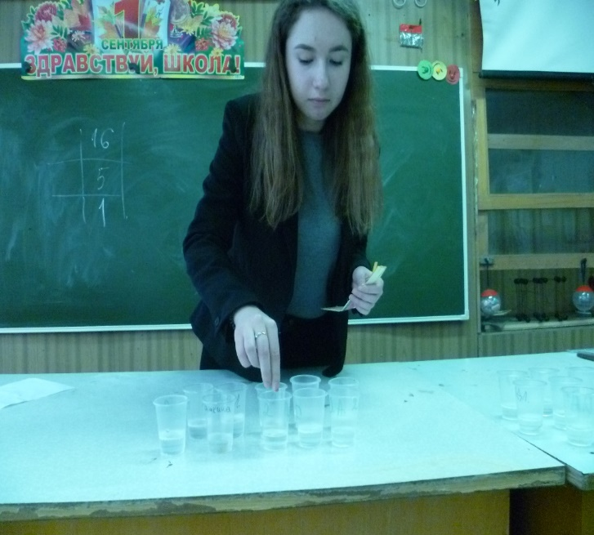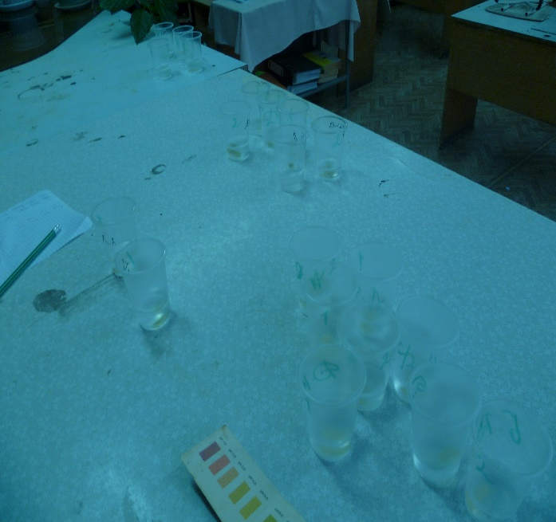

Фото 2 Бег на месте в максимально возможном темпе в течение 30 сек.

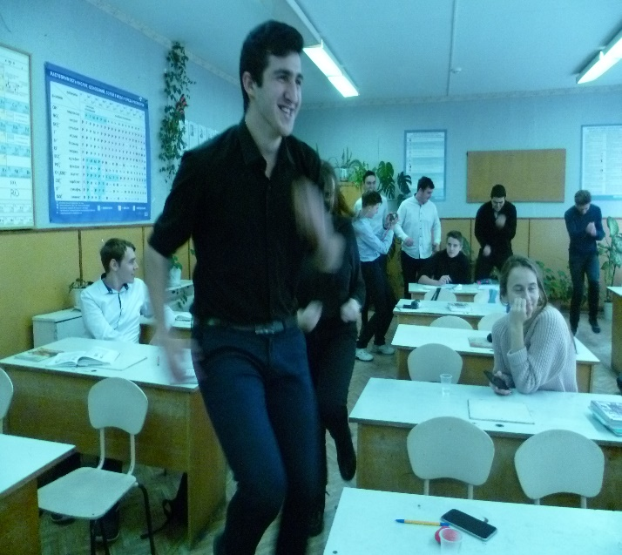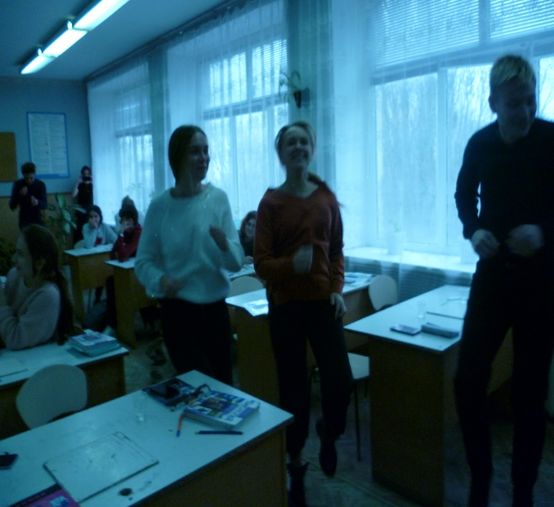

Фото 3 Методика ДОРС – дифференцированная оценка состояний сниженной работоспособности

